SuuntoPlus Guides wprowadzają nowe, dynamiczne funkcje do zegarków Suunto GPS
Nowe przewodniki SuuntoPlus oferują sportowcom spersonalizowane wskazówki w czasie rzeczywistym dotyczące ich ulubionych aktywności sportowych bezpośrednio na zegarkach Suunto – a w przypadku firm sportowych oferują sposób na wprowadzenie ich produktów na urządzenie przenośne bez dużych inwestycji.

Korzystaj z funkcji synchronizacji przewodników SuuntoPlus

Niezależnie od tego, czy chcesz postępować zgodnie z planem treningowym, zorganizowanymi interwałami, czy może planem żywieniowym przygotowanym na zawody, przewodniki SuuntoPlus są stworzone po to, aby Ci to ułatwić (dowiedz się więcej o nich na stronie). Czternaście różnych firm - od tych silnych, ugruntowanych na rynku po nowe, ekscytujące start-upy, już stworzyło własne funkcje w zegarkach Suunto – a kolejne są w realizacji. Te funkcje są dostępne dla wszystkich zegarków Suunto 9, Suunto 5 oraz Suunto 3.
Jedną z kluczowych korzyści stanowi automatyczna synchronizacja zaplanowanych treningów i sesji interwałowych, pochodzących z platform treningowych i coachingowych (takich jak TrainingPeaks, Nolïo, I-Run Club i Ultra Trail Coaching) z zegarkami Suunto. W momencie gdy trener zaplanuje dla Ciebie sesję (lub zrobisz to sam), trening automatycznie synchronizuje się z zegarkiem, aby dać wskazówki w czasie rzeczywistym. Niektóre usługi, takie jak Humango i AI Endurance, dodają sztuczną inteligencję i uczenie maszynowe, by sprawić aby trening spełniał nasze oczekiwania.

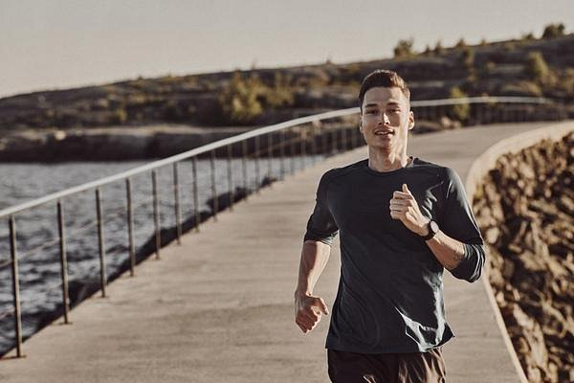

Osiągaj najlepsze wyniki swoich treningów

Oprócz treningu przewodniki SuuntoPlus pomagają osiągnąć najlepsze wyniki w dniu biegu. Hiszpański start-up Gretel pozwala budować plany żywieniowe na ważne trasy biegowe. Firma Suunto na potrzeby zawodów biegowych Golden Trail World Series stworzyła przewodniki, które zawierają kluczowe informacje o trasach wyścigów. Aby zwiększyć motywację do treningu, aplikacje takie jak I-Run Club i GoJoe wprowadzają swoje wskazówki treningowe i wyzwania do zegarków Suunto.
„SuuntoPlus Guides to ogromny krok naprzód...”

Sposób, w jaki firmy partnerskie integrują się z przewodnikami SuuntoPlus, jest przełomowy: umożliwia im ekonomiczne i szybkie tworzenie funkcji w przenośnych urządzeniach
„Treści z usług naszych partnerów są przesyłane do chmury API Suunto i automatycznie synchronizowane z zegarkiem Suunto użytkownika, tak aby sport sprawiał przyjemność. Ta uporządkowana zawartość w prosty sposób definiuje, jakie informacje są pokazywane, kiedy są dostarczane i jak są wyświetlane. Suunto przekształca tę zawartość w funkcję dostępną podczas treningu. Ten model umożliwia aplikacjom płynne wprowadzanie wskazówek, motywacji, porad i sztuczek do naszych zegarków” — mówi Janne Kallio, kierownik ds. ekosystemu Suunto. „Jesteśmy podekscytowani naprawdę pozytywnymi opiniami, jakie otrzymaliśmy od naszych partnerów na temat tej nowej technologii”.

„SuuntoPlus Guides to ogromny krok naprzód dla firm zajmujących się oprogramowaniem, takich jak AI Endurance, umożliwiający łączenie się z użytkownikami bez konieczności opracowywania własnych przenośnych rozwiązań. Możliwości wdrożeń są nieograniczone, a firma Suunto zapewniła wartościowe wsparcie aby pomóc zakończyć rozwój w mgnieniu oka. Jednym z przykładów tego, w jaki sposób korzystamy z przewodników Suunto Guides w kreatywny sposób, są testy rampowe w celu określenia progów wysiłkowych sportowca na podstawie danych dotyczących zmienności tętna” — mówi Markus Rummel z AI Endurance.

„Nasza usługa zapewnia biegaczom adaptacyjny plan treningowy. Eksportowanie zaplanowanych treningów do zegarków Suunto ułatwia życie naszym użytkownikom, dzięki czemu oszczędzają czas i mają pewność prawidłowo wykonanego treningu. Gdy tylko dowiedzieliśmy się, że Suunto zaoferuje taką możliwość, zaczęliśmy rozwijać tę funkcję, a dzięki wsparciu zespołu Suunto zrobiliśmy to dość szybko” — mówi Guillaume Adam, współzałożyciel RunMotion Coach.

„Aplikacja GoJoe przekształca nudne, indywidualne ćwiczenia w coś społecznego i motywującego, łącząc zegarek Suunto z globalną społecznością zwykłych ludzi i zapewniając zabawne i znaczące aktualizacje podczas ćwiczeń” — mówi współzałożyciel GoJoe, Will Turner.

Wraz z dniem premiery, Suunto wydał SuuntoPlus Guides dla 14 różnych firm:

l TrainingPeaks
l Intervals.icu
l Nolïo
l Ultra Trail Coaching
l ScienceTraining.io
l Humango
l RunMotion Coach
l AI Endurance
l Reddiyo
l LikeS
l Gretel
l I-Run Club
l GoJoe
l Golden Trail Series Race Guides
+ własne programy treningowe Suunto

Interfejs API SuuntoPlus™ Guides jest dostępny dla wszystkich firm partnerskich w ramach programu partnerskiego Suunto od 29 marca.
Dowiedz się więcej o SunntoPlus, a także zasięgnij porad jak korzystać z przewodników, odwiedzając kanał na YouTube.

Aktualizacje Suunto Plus
Użytkownicy mogą przeglądać i odkrywać nowe przewodniki, które uznają za interesujące, a następnie dodać je do zegarka.
Jeśli użytkownik usunie przewodniki opublikowane przez Suunto z własnej listy przewodników, nadal można je ponownie załadować z sekcji przewodników Suunto.

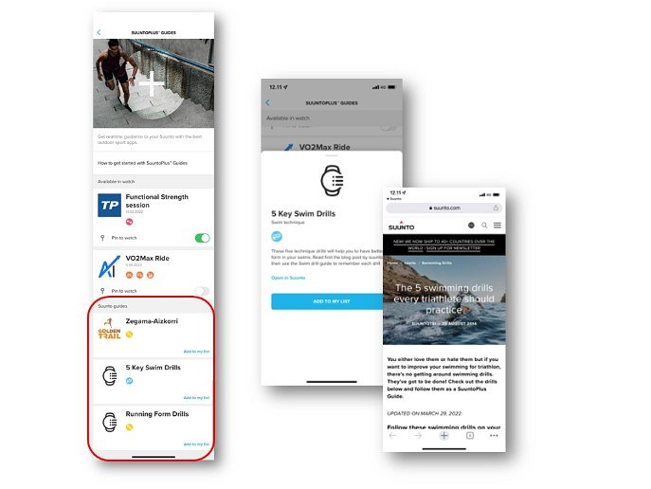
Suunto może teraz publikować nowe przewodniki bez zapełniania pamięci zegarka każdego użytkownika! Po uruchomieniu przewodników SuuntoPlus wszystkie przewodniki były automatycznie synchronizowane z zegarkiem dla każdego właściciela zegarka, co prowadziło do dwóch problemów:
l Wypełnianie zegarka przewodnikami, którymi użytkownik nie jest zainteresowany
l Jeśli właściciel zegarka usunął przewodnik, teraz ma możliwość również na jego odzyskanie, ponieważ można je znaleźć w sekcji Przewodniki w aplikacji Suunto.
l
Informacja o rodzaju nawierzchni trasy

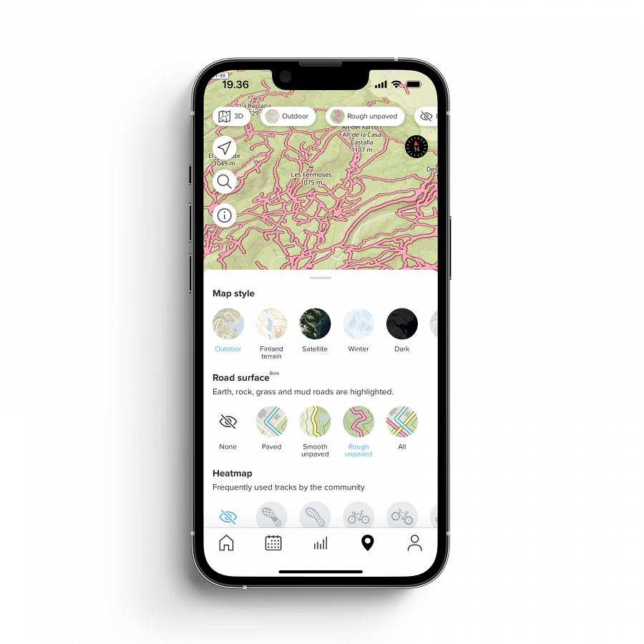

Nowa warstwa dodana do map w aplikacji Suunto pozwoli Ci wybrać odpowiednią powierzchnię do Twojej przygody. Drogi i ścieżki zostaną podzielone na trzy kategorie: utwardzone, łagodne nieutwardzone i wyboiste nieutwardzone.
Wraz z mapami popularności Suunto pozwala zaplanować trasę tak, by pasowała do Twojej aktywności i nastroju. Możesz włączyć każdą warstwę nawierzchni drogi osobno lub zobaczyć wszystkie na raz.

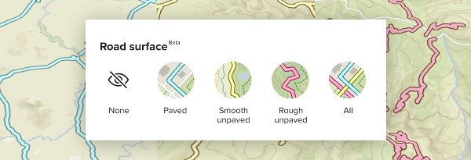
Jest to na razie wersja beta, która będzie ulepszana na podstawie opinii społeczności. Dane o nawierzchni drogowej pochodzą z OpenStreetMap i ewoluują, gdy społeczność wnosi wkład do danych mapy za pośrednictwem strony internetowej OpenStreetMap. Planując swoje przygody, pamiętaj, że warunki na drodze mogą ulec zmianie, a dane są niekompletne.

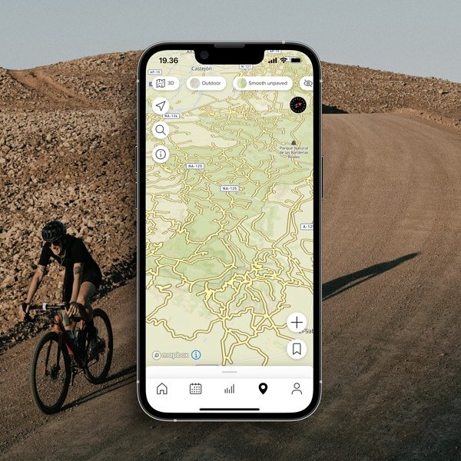

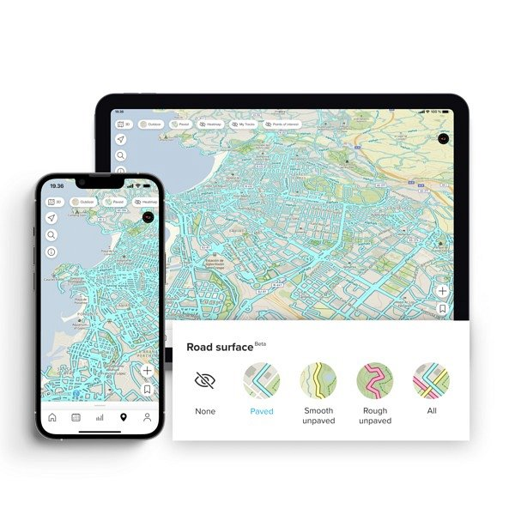
Rodzaje dróg:

Drogi utwardzone obejmują drogi asfaltowe, betonowe i wiórowe. Te drogi są szczególnie dobre do jazdy na rowerze szosowym i nartorolek.

Gładkie drogi nieutwardzone obejmują drogi żwirowe i gruntowe. Te drogi są szczególnie dobre do jazdy po szutrze.

Wyboiste nieutwardzone drogi obejmują drogi z ziemią, trawą, błotem i kamieniami. Te drogi są szczególnie dobre do biegania w terenie i kolarstwa górskiego.

Community tag - wykorzystaj mięśnie, aby zaoszczędzić emisję

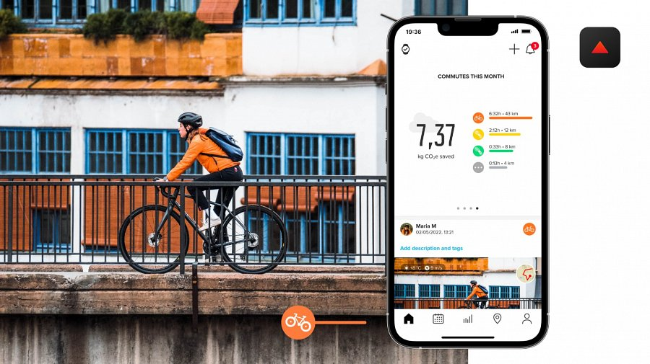
Czy jeździsz rowerem do pracy? Czy regularnie chodzisz lub biegasz, aby dotrzeć do celu? Teraz możesz oznaczyć swoje biegi/jazdy/spacery jako „dojazdy” i dowiedzieć się, ile emisji CO2 możesz zaoszczędzić, wykorzystując siłę swoich mięśni.

Firma Suunto chciała stworzyć funkcję, która zachęcałaby użytkowników do wyboru transportu napędzanego mięśniami zamiast korzystania z samochodów – w ten sposób poprawiając ich samopoczucie i redukując emisję gazów cieplarnianych.

Termin community tag ten dotyczy nie tylko podróży między pracą a domem, ale odnosi się do każdego transportu napędzanego mięśniami, który jest śledzony jako spacer, bieg lub jazda na rowerze (np. jazda na rowerze do pracy, spacer do sklepu itp.).

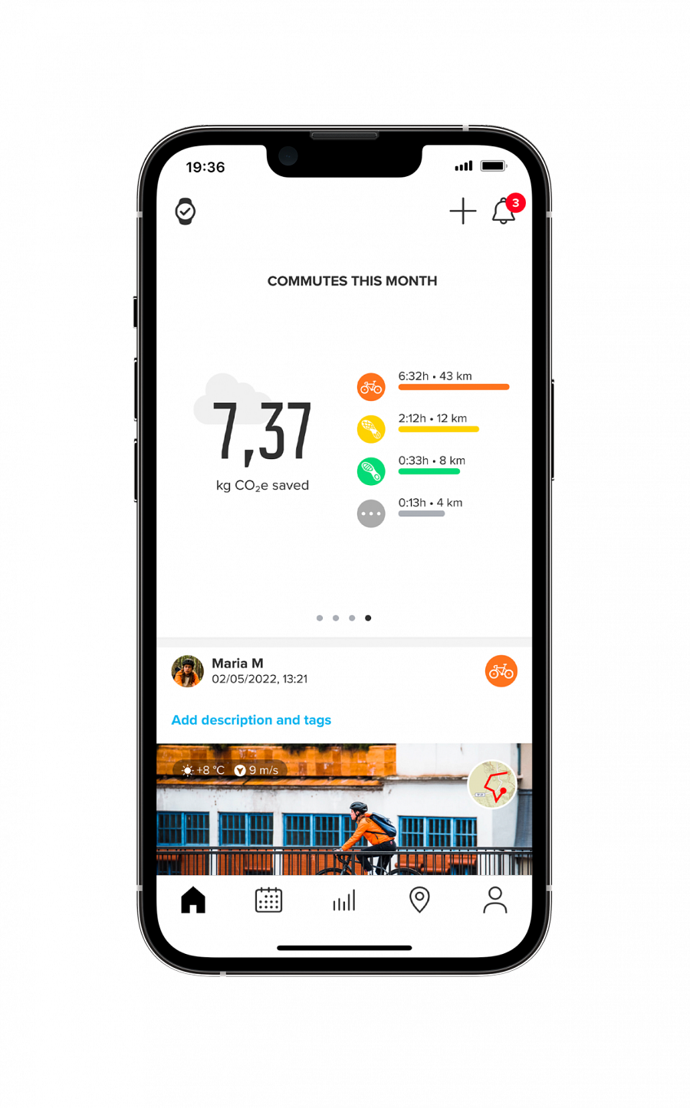
l Znaczniki dojazdów będą automatycznie dodawane do biegów/rowerów/spacerów, które rozpoczynają się i kończą w odległości co najmniej 500 m (0,3 mili).
l Ilość zaoszczędzonej emisji CO2 podczas aktywnego dojazdu zostanie porównana z emisją generowaną w przypadku korzystania z samochodu.
l Zredukowane emisje CO2 zostaną pokazane na stronie podsumowania treningu zarówno w siatce, jak i również mogą być dodane do udostępnianego elementu.
l Widżet dojazdów, w ostatnim elemencie na desce rozdzielczej, zostanie pokazana całkowita liczba zaoszczędzonych kilogramów CO2.
l Możliwe wyłączenie automatycznego tagowania bądź ręcznego dodania tagu.

Analiza treningu z wyszczególnieniem pojedynczych okrążeń
Na wykresie treningu i widoku odtwarzania będzie można przejrzeć szczegóły poszczególnych okrążeń. Wybierając m.in. okrążenie 16 to okrążenie obejmuje od 15,00 km do 16,00 km. Na odtwarzanej mapie podświetli to okrążenie, a przycisk odtwarzania przejdzie przez wybrane okrążenie.

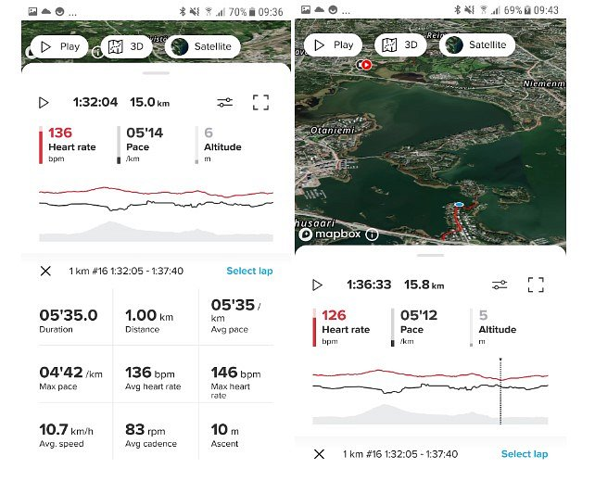

Ulepszenie sekcji Trendy
Sekcja Trendy w aplikacji Suunto została przepisana i przeprojektowana. Pozwala na lepsze, widoczne postępy (np. poprzez zmianę codziennego przeglądu treningu na okres 8-tygodniowy).

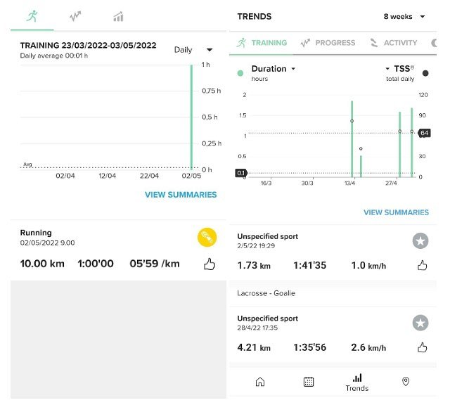

____________________

O firmie: Marka Suunto to coś więcej niż producent zegarków sportowych. To historie pasjonatów przygód, długa tradycja, fiński design i niezawodność. Wszystko zaczęło się ponad 80 lat temu, gdy fiński inżynier i biegacz na orientację Tuomas Vohlonen wynalazł patent na kompas wypełniony płynem, z dokładniejszą i stabilniejszą igłą, niż te wcześniej stosowane.

Dzięki temu wynalazkowi od 1936 roku firma Suunto bezbłędnie nawigowała nie tylko sportowców i podróżników, ale także żołnierzy i żeglarzy. Dziś stawia na ciągły rozwój i innowacje wprowadzane przez projektantów. Efektem tej pracy są kolejne modele zegarków outdoorowych, które wspierają zarówno profesjonalnych sportowców, jak i pasjonatów i amatorów.

Marka Suunto jest częścią Amer Sports wraz z siostrzanymi markami takimi jak: Salomon, Arc'teryx, Atomic i Wilson.

Oficjalny dystrybutor marki Suunto w Polsce:
Amer Sports Poland Sp. z o.o.
ul. Opolska 110, 31-323 Kraków

